Прайс-лист

Солнечные батареи

Контроллеры

Аккумуляторные батареи

Инверторы

ООО «Системы альтернативной энергетики»
190068, Санкт-Петербург, набережная канала Грибоедова, д.126
Телефон: +7 (812) 971- 0031
e-mail: office@enargo.ru
web: www.enargo.ru
www.enargoblog.com
www.enargoshop.com

Фотоэлектрические модули
Модель | Фото | Технические характеристики | Цена, руб
ENSOL300M | 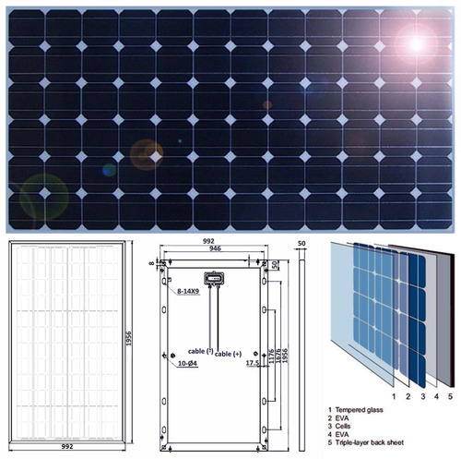 | Номинальная мощность 300 Вт,  Номинальное напряжение 37 В  Размеры 1'956*992*50мм  Вес 22,5 кг | 14 514

Контроллеры
Модель | Фото | Технические характеристики | Цена, руб.
Гибридный контроллер
SSWC-06-12/24-TA | 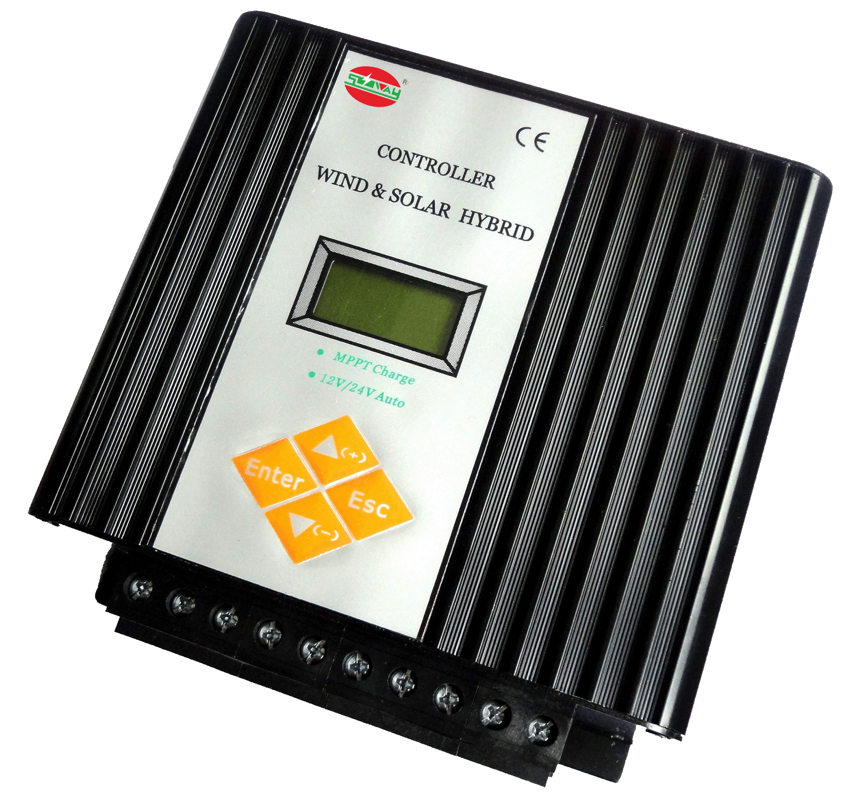 | Номинальная мощность – 600 Вт  Входное напряжение АКБ – 12В/24В | 9 086
SSWC-10-24-TA | 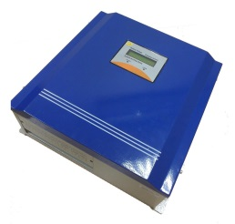 | Номинальная мощность – 1 кВт  Входное напряжение АКБ – 24 В | 21 476
SSWC-10-48-TA |  | Номинальная мощность – 1 кВт  Входное напряжение АКБ – 48 В | 23 954
SSWC-30-48-TA |  | Номинальная мощность – 3 кВт  Входное напряжение АКБ – 48 В | 27 022
SSWC-30-96-TA |  | Номинальная мощность – 3 кВт  Входное напряжение АКБ – 96 В | 28 910
SSWC-60-96-TA |  | Номинальная мощность – 6 кВт  Входное напряжение АКБ – 96 В | 61 006

Аккумуляторные батареи
Наименование товаров |  | Фото | Цена, руб.
Аккумуляторные батареи Challenger серии A12 (12 В)
CHALLENGER A12-100A | 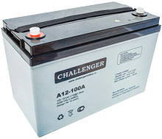 |  | 9 098
CHALLENGER A12-200 |  |  | 17 700
Аккумуляторные батареи Challenger серии G12 (12 В)
CHALLENGER G12-100 | 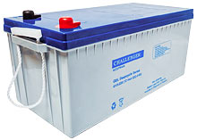 |  | 11 564
CHALLENGER G12-200 |  |  | 21 323
CHALLENGER G12-225 |  |  | 23 718

Инверторы «Чистый синус»

Модель | Фото | Технические характеристики | Цена, руб.
TY-300-S-12V | 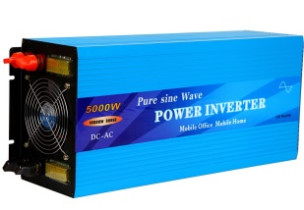 | Номинальная мощность – 300 Вт; 12 В | 2 596
TY-300-S-24V |  | Номинальная мощность – 300 Вт; 24 В | 3 776
TY-500-S-12V |  | Номинальная мощность – 500 Вт; 12 В | 5 782
TY-600-S-12V |  | Номинальная мощность – 600 Вт; 12 В | 6 254
TY-600-S-24V |  | Номинальная мощность – 600 Вт; 24 В | 8 024
TY-1000-S-12V |  | Номинальная мощность – 1 кВт; 12 В | 8 968
TY-1000-S-24V |  | Номинальная мощность – 1 кВт; 24 В | 10 974
TY-1500-S-12V |  | Номинальная мощность – 1,5 кВт; 12 В | 15 694
TY-1500-S-24V |  | Номинальная мощность – 1,5 кВт; 24 В | 15 812
TY-2000-S-12V |  | Номинальная мощность – 2 кВт; 12 В | 18 054
TY-2000-S-24V |  | Номинальная мощность – 2 кВт; 24 В | 21 948
TY-2500-S-24V |  | Номинальная мощность – 2,5 кВт; 24 В | 25 960
TY-3000-S-24V |  | Номинальная мощность – 3 кВт; 24 В | 31 978
TY-3000-S-48V |  | Номинальная мощность – 3 кВт; 48 В | 33 984
TY-5000-S-48V |  | Номинальная мощность – 5 кВт; 48 В | 59 000

Инверторы «Модифицированный синус»

Модель | Фото | Технические характеристики | Цена, руб.
TY-300-M-12V |  | Номинальная мощность – 300 Вт; 12 В | 1 416
TY-300-M-24V |  | Номинальная мощность – 300 Вт; 24 В | 1 770
TY-600-M-12V |  | Номинальная мощность – 600 Вт; 12 В | 2 124
TY-600-M-24V |  | Номинальная мощность – 600 Вт; 24 В | 2 714
TY-1000-M-12V |  | Номинальная мощность – 1 кВт; 12 В | 4 956
TY-1000-M-24V |  | Номинальная мощность – 1 кВт; 24 В | 5 074
TY-1500-M-12V |  | Номинальная мощность – 1,5 кВт; 12 В | 6 962
TY-1500-M-24V |  | Номинальная мощность – 1,5 кВт; 24 В | 7 552
TY-2000-M-12V |  | Номинальная мощность – 2 кВт; 12 В | 9 322
TY-2000-M-24V |  | Номинальная мощность – 2 кВт; 24 В | 9 676
TY-3000-M-24V |  | Номинальная мощность – 3 кВт; 24 В | 13 570

Цены действительны с 01.03.2014 г. по 30.04.2014 и включают НДС

